РГПУ им. А.И. Герцена

Тема «Основные теоремы линейного программирования»

Храмов С.А., 2ИВТ, 1 группа, 2 подгруппа

Задача 1

$$\left\{\begin{aligned}2x_{1}+2x_{2}≤180 \\ 4x_{1}+x_{2}≤240 \\ 6x_{1}+7x_{2}≤426\end{aligned}\right.$$

$$x_{1}≥0, x_{2}≥0$$

$$F={1600x}_{1}+1200x_{2}→max$$

Заменим в ограничении знак неравенства знаком равенства:

$$\left\{\begin{aligned}x_{1}+x_{2}=90 \\ 4x_{1}+x_{2}=240 \\ 6x_{1}+7x_{2}=426\end{aligned}\right.$$

Построим прямые:

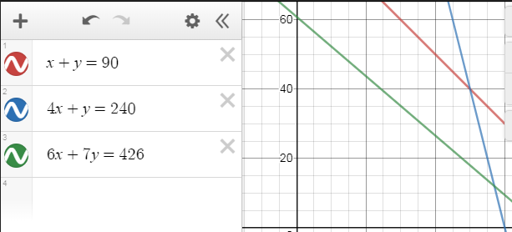

Получаем:

A=(0;60,857)  
B=(57;12)  
C=(60;0)  
D=(0;0)

Подставим точки в целевую функцию:

F(A)=1600\*0+1200\*60,857=73028,4  
**F(B)=1600\*57+1200\*12=105600**  
F(C)=1600\*60+1200\*0=9600  
F(D)=1600\*0+1200\*0=0

Оптимальное решение определяется координатами точки B(57;12): звероферме нужно одновременно содержать 57 лисиц и 12 песцов.

Задача 2

$$\left\{\begin{aligned}x_{1}+2x_{2}≥8 \\ 12x_{1}+3x_{2}≥24 \\ 4x_{1}+4x_{2}≥16\end{aligned}\right.$$

$$x_{1}≥0,x_{2}≥0 \\ F=50x_{1}+20x_{2}→min$$

Заменим в ограничении знак неравенства знаком равенства:

$$\left\{\begin{aligned}x_{1}+2x_{2}=8 \\ 12x_{1}+3x_{2}=24 \\ 4x_{1}+4x_{2}=16\end{aligned}\right.$$

Построим прямые:

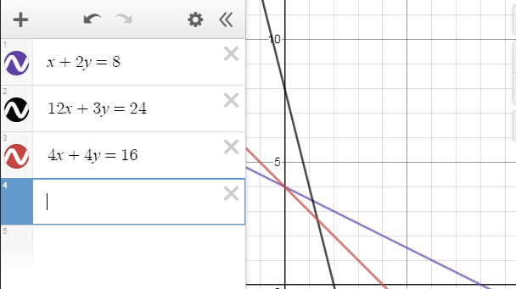

Получаем:

A=(1,14;3,43)

Подставим точки в целевую функцию:  
F(A)= 50\*1,14+20\*3,43=125,6

Оптимальное решение определяется координатами точки B(1,14;3,43): самый экономный вариант – это купить 1,14 кг «Азофски» и 3,43 кг «Комплекс».

Задача 3

$$\left\{\begin{aligned}15x_{1}+4x_{2}≤14 \\ 150x_{1}+200x_{2}≥300 \\ \end{aligned}\right.$$

$$x_{1}≥0, x_{2}≥0 \\ F=250x_{1}+210x_{2}→min$$

Заменим в ограничении знак неравенства знаком равенства:

$$\left\{\begin{aligned}15x_{1}+4x_{2}=14 \\ 3x_{1}+4x_{2}=6\end{aligned}\right.$$

Построим прямые:

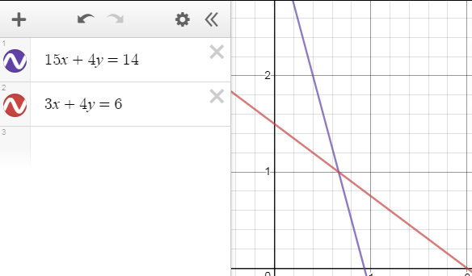

Получаем:

A=(0;1,5)  
B=(0,66;1)

Подставим точки в целевую функцию:

F(A)= 250\*0+210\*1,5=315  
F(B)= 250\*0,66+210\*1=376,66

Оптимальное решение определяется координатами точки A(0;1,5): самый экономный вариант – это купить 1,5 кг продукта P.